合同编号：豫财招标采购-2021-1321-B

郑州大学政府采购图书合同
甲方： 郑州大学
乙方： 郑州支点图书有限公司
本合同于 2021 年 12 月12日由甲乙双方按下述条款签署。
在甲方为获得图书实物和伴随服务实施公开招标情况下，乙方参加了公开招标。通过公开招标，甲方接受了乙方以折扣率 78% 、总金额人民币1125000.00元（实洋）的投标。双方以上述事实为基础，签订本合同。

一、供货范围及分项价格表(详见附件1、附件2)
1、本项目所采购的图书，详见附件1、附件2，此附件是合同中不可分割的部分。
2、合同总金额中包括图书金额、编目费、包装、运输费、加工费、保险费、装卸费、材料费、调试费、检验费及培训所需费用及税金等，甲方不再另行支付任何费用。

二、质量及技术规格要求
1、乙方应本着优质服务的原则，向甲方提供所订购图书，不得搭配甲方未订购的图书。图书的品种、数量及配套服务的技术标准，应符合招标文件要求，且应达到乙方投标文件中明确及承诺的相应标准。
2、乙方按合同要求提供全新图书（甲方有特殊要求的除外），图书质量必须符合《中华人民共和国质量法》和《图书质量管理规定》的有关规定，均为正版图书，不得出现缺页、倒页、污损、重影、开胶、倒装、裁切等质量问题，若出现上述问题，乙方必须无条件及时退换。否则，甲方有权拒付本合同金额的全部货款。
3、乙方必须免费对所供图书提供配套服务：分类、编目、录入图书馆管理系统、盖馆藏章、贴条形码、加贴书标、加贴磁条、典藏上架等。分类号以《中图法（第五版）》为准，书次号依《通用汉语著者号码表》（刘湘生主编）和《郑州大学图书馆图书索书号取号的有关规定（试用）》取号。编目严格按《普通图书著录条例》及中国高等教育文献保障系统之中文图书著录规则进行著录、数据符合CNMARC格式。

三、包装与运输
1、图书交付使用前发生的所有与图书相关的运输、安装及安全保障事项等均由乙方负责；图书包装应符合抗震、防潮、防冻、防锈以及长途运输等要求，对由于包装不当或防护措施不力而导致的商品损坏、损失、腐蚀等损失均由乙方承担；在图书交付使用前所发生的所有与图书相关的经济纠纷及法律责任均与甲方无关。
2、加工好的图书在经甲方全面验收合格后，乙方应按照甲方的要求将图书分别运送到指定地点（各校区的各个书库），所需费用由乙方承担。

四、质保期与售后服务
1、乙方所供图书终身免费质保，（含图书及编目、加工）。
2、在质保期内，乙方接到甲方维修通知后，1分钟内响应，20分钟内到达甲方现场并提出方案，并安排专人尽快予以修复，否则甲方有权扣除部分或全部质保金。产品存在质量问题，甲方有权要求乙方换货。
3、质保期外，乙方有义务接受甲方的图书修复要求，只收材料成本费，其他免费。

五、技术服务
1、乙方向甲方免费提供图书RFID或磁条调试、图书搬运到库、拆包及按订单编号入库验收。
2、乙方向甲方提供准确无误的图书分类统计表、条码使用表、总括帐、图书清单（纸质三份）等。

六、专利权
乙方应保证甲方在使用其所提供的产品时免受第三方提出侵犯其专利权、商标权或保护期的起诉。

七、免税

本合同采购图书不属于进口产品，不涉及关税。

八、交货时间、地点与方式
1、乙方于 2021年 12 月26日之前将加工好的图书运送至甲方指定地点，并具备使用条件，未经甲方允许每推迟一天，除扣除履约保证金外，按合同总额的千分之五扣除违约金。
2.乙方负责所供货物包装、运输、安装和调试，并承担所发生的费用；甲方为乙方安装提供集成管理系统等便利条件。
3.安装过程中若发生安全事故由乙方承担。
4.乙方安装人员应服从甲方的管理，遵守国家法律法规和学校相关制度，否则一切后果均由乙方承担。
5.货物交付使用前，乙方负责对提供货物进行看管，并承担货物的丢失、损毁等风险。

九、验收方式
1.初步验收。甲方按合同所列质量标准、规格型号、技术参数以及数量等在现场验收，并填写初步验收单。验收时，甲方有权提出采用技术和破坏相结合的方法。
乙方应向甲方移交所供图书完整的统计资料。由供需双方共同初步验收；甲乙双方如产生异议，由第三方重新进行验收。如果乙方提供的货物与合同不符，甲方有权拒绝验收，由此所产生的一切费用由乙方承担。
2.正式验收：依据河南省财政厅“《关于加强政府采购合同监督管理工作的通知》【豫财购（2010）24号】”文件要求，政府采购合同金额50万元以上的货物采购项目，由使用单位初验合格后，向学校国有资产管理处提出验收申请，由采购单位领导牵头，会同财务、审计、监察、资产管理及专家成立验收专家组进行正式验收。学校验收通过后，才能支付合同款项。

十、付款方式
1、本合同甲方按采购图书总码洋的78%（折扣率）向乙方支付货款。
2、本合同总金额为 1125000.00元（折扣后的实洋）。
3、付款方式：图书通过正式验收后，并经相关部门审计后，甲方向乙方支付合同总金额的95％即人民币壹佰零陆万捌仟柒佰伍拾元整（小写：￥1068750.00元）。其余5%即人民币伍万陆仟贰佰伍拾元整（小写：￥56250.00元）转为质量保证金，图书终身免费质保（含编目、加工），二年后如无质量问题，质量保证金一次性无息付清。

十一、履约担保
1、乙方须向甲方以现金或转账的方式交纳履约保证金中标金额:56250.00元。履约保证金在签订合同前交学校财务处，合同完成，图书验收合格正式交付使用后予以退还。
2、有下列情况之一的，履约保证金全额不予退还：（1）、合同签定之日起，收到正式订单后15日历日乙方图书到货率小于90%的，主题名项中加*的必供图书到货率小于100%（出版社的无书证明不作有效凭证）。（2）、由乙方的原因造成合同中止的；(3)、乙方在中标后拒签合同的；(4)、乙方供应的图书中出现盗版或其他类型非法出版物的；(5)、图书编目、加工错误率大于或等于10%的（错误率=单次抽查发现错误的图书册数 /单次抽查的图书总册数×100%）；(6)、乙方提供的加工材料与甲方招标文件中的要求不符合的（优于甲方要求且甲方能正常使用的除外）；(7)、乙方有以下不诚信行为之一的：恶意掺书、更改书价、在图书验收环节弄虚作假、转移或更换采购人书目订购数据、非法更改采购人采访系统数据、影响采购人年度采购计划等。
3、有下列情况之一的，甲方有权扣除部分履约保证金：(1)、乙方投标文件中的优惠条件或承诺没有兑现的，应扣除等值部分；(2)、图书编目、加工错误率大于或等于6%的，每高于一个百分点，扣除 5000元；(3)、合同签定之日起，收到正式订单后15日历日乙方图书到货率小于95%的，每降低0.1个百分点，扣除 500元（出版社的无书证明不作有效凭证）。(4)、乙方必须保证所供图书与甲方报出的订单图书相符，如发现与订单不相符的图书，被视为是乙方掺书，甲方有权按照所掺书的10倍码洋扣除履约保证金。

十二、违约责任
1、乙方所供图书品种、质量、数量、加工等不符合合同要求，甲方有权拒收，也可要求更换或返工，由此产生的一切费用由乙方负责。图书更换、返工的时间由双方协商，超出更换、返工时间的，乙方应向甲方每天支付合同总额千分之五的违约金。
2、乙方公司出现下列不诚信行为之一，甲方除进行经济处罚以外，还有权单方直接终止合同：加工材料低于甲方要求标准的、主题名项中加*的必供图书到货率小于100%、其他图书到书率低于90%的、图书编目加工错误率大于或等于15%的、乙方供应的图书中出现盗版或其他类型非法出版物的。
十三、其它
1、组成本合同的文件及解释顺序为：投标书及其附件、本合同及补充条款；招标文件及补充通知；中标通知书；国家、行业或企业（以最高的为准）标准、规范及有关技术文件。
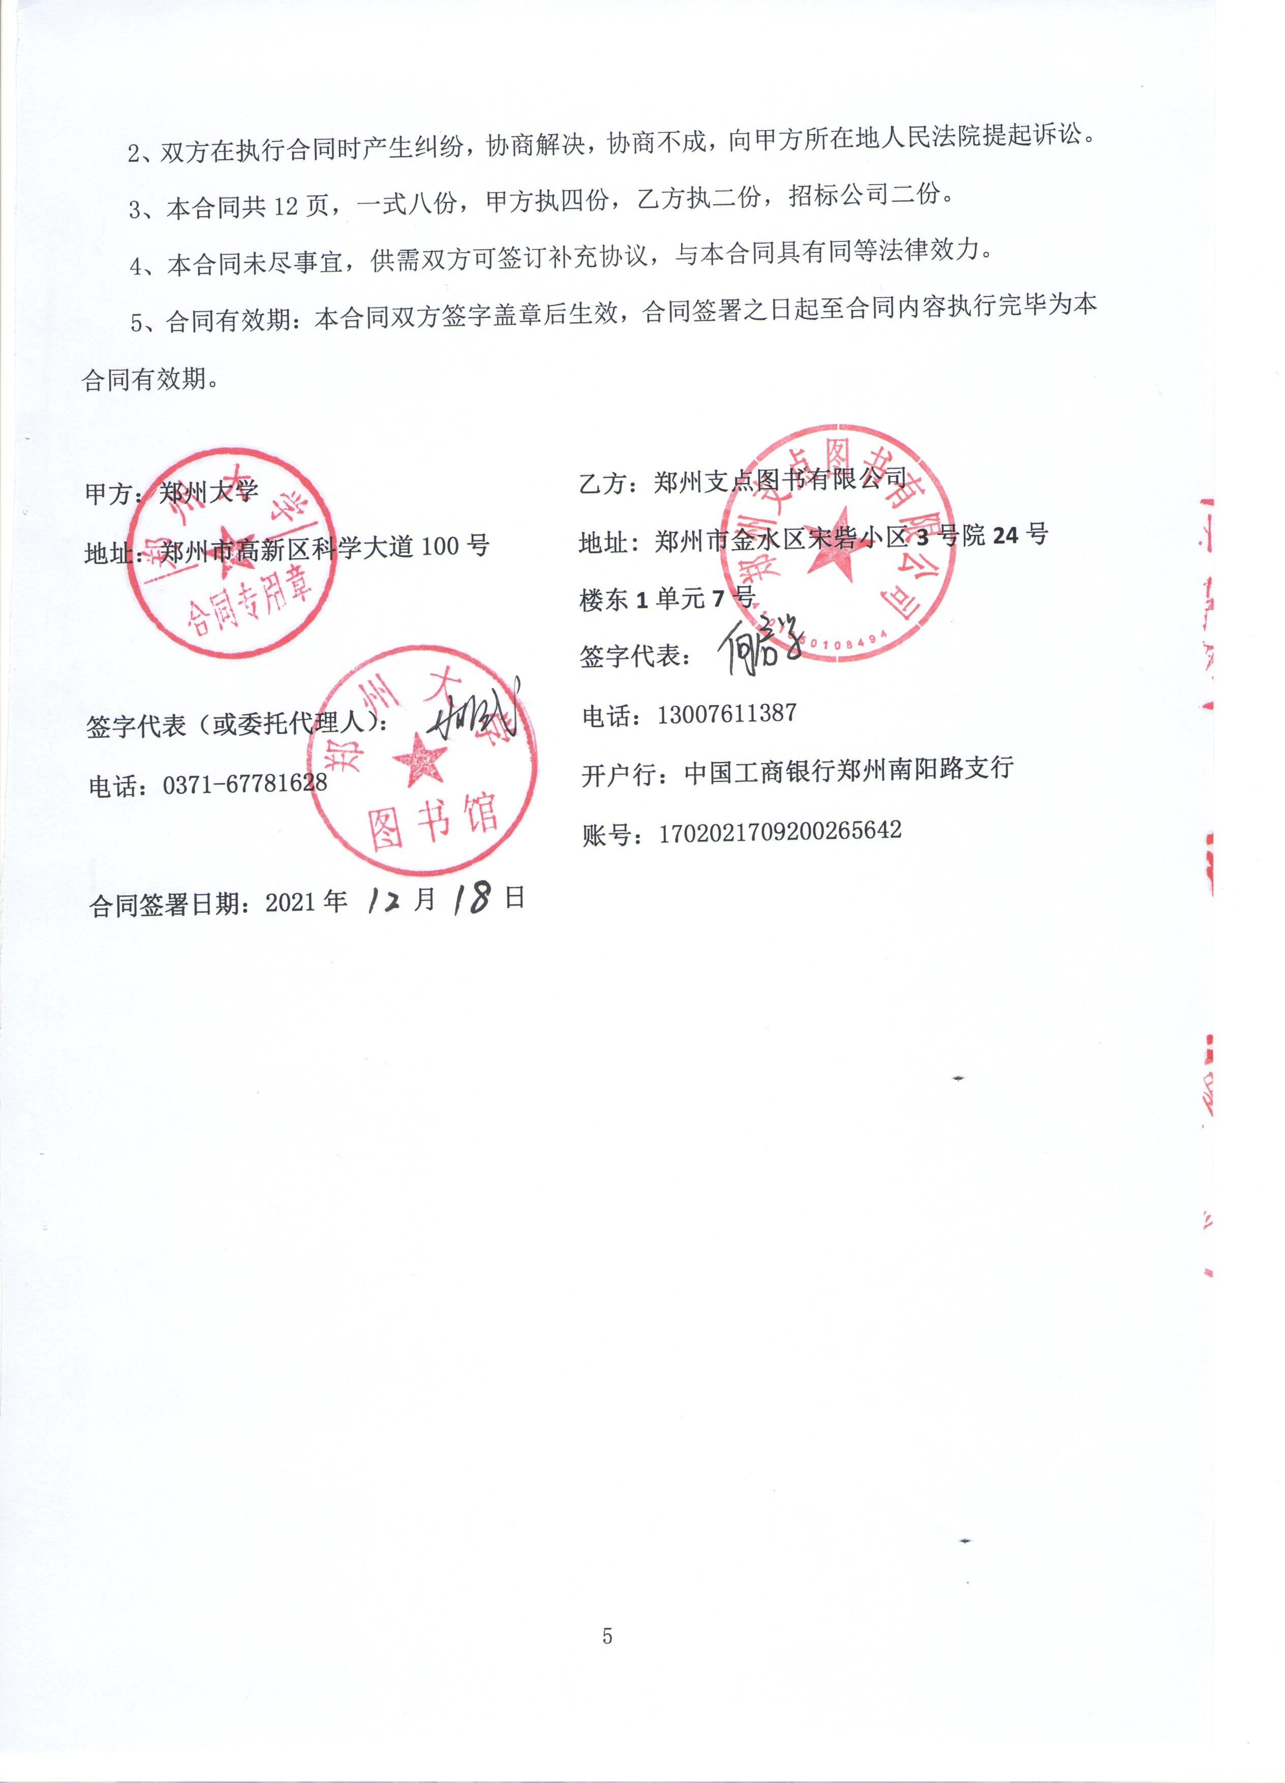

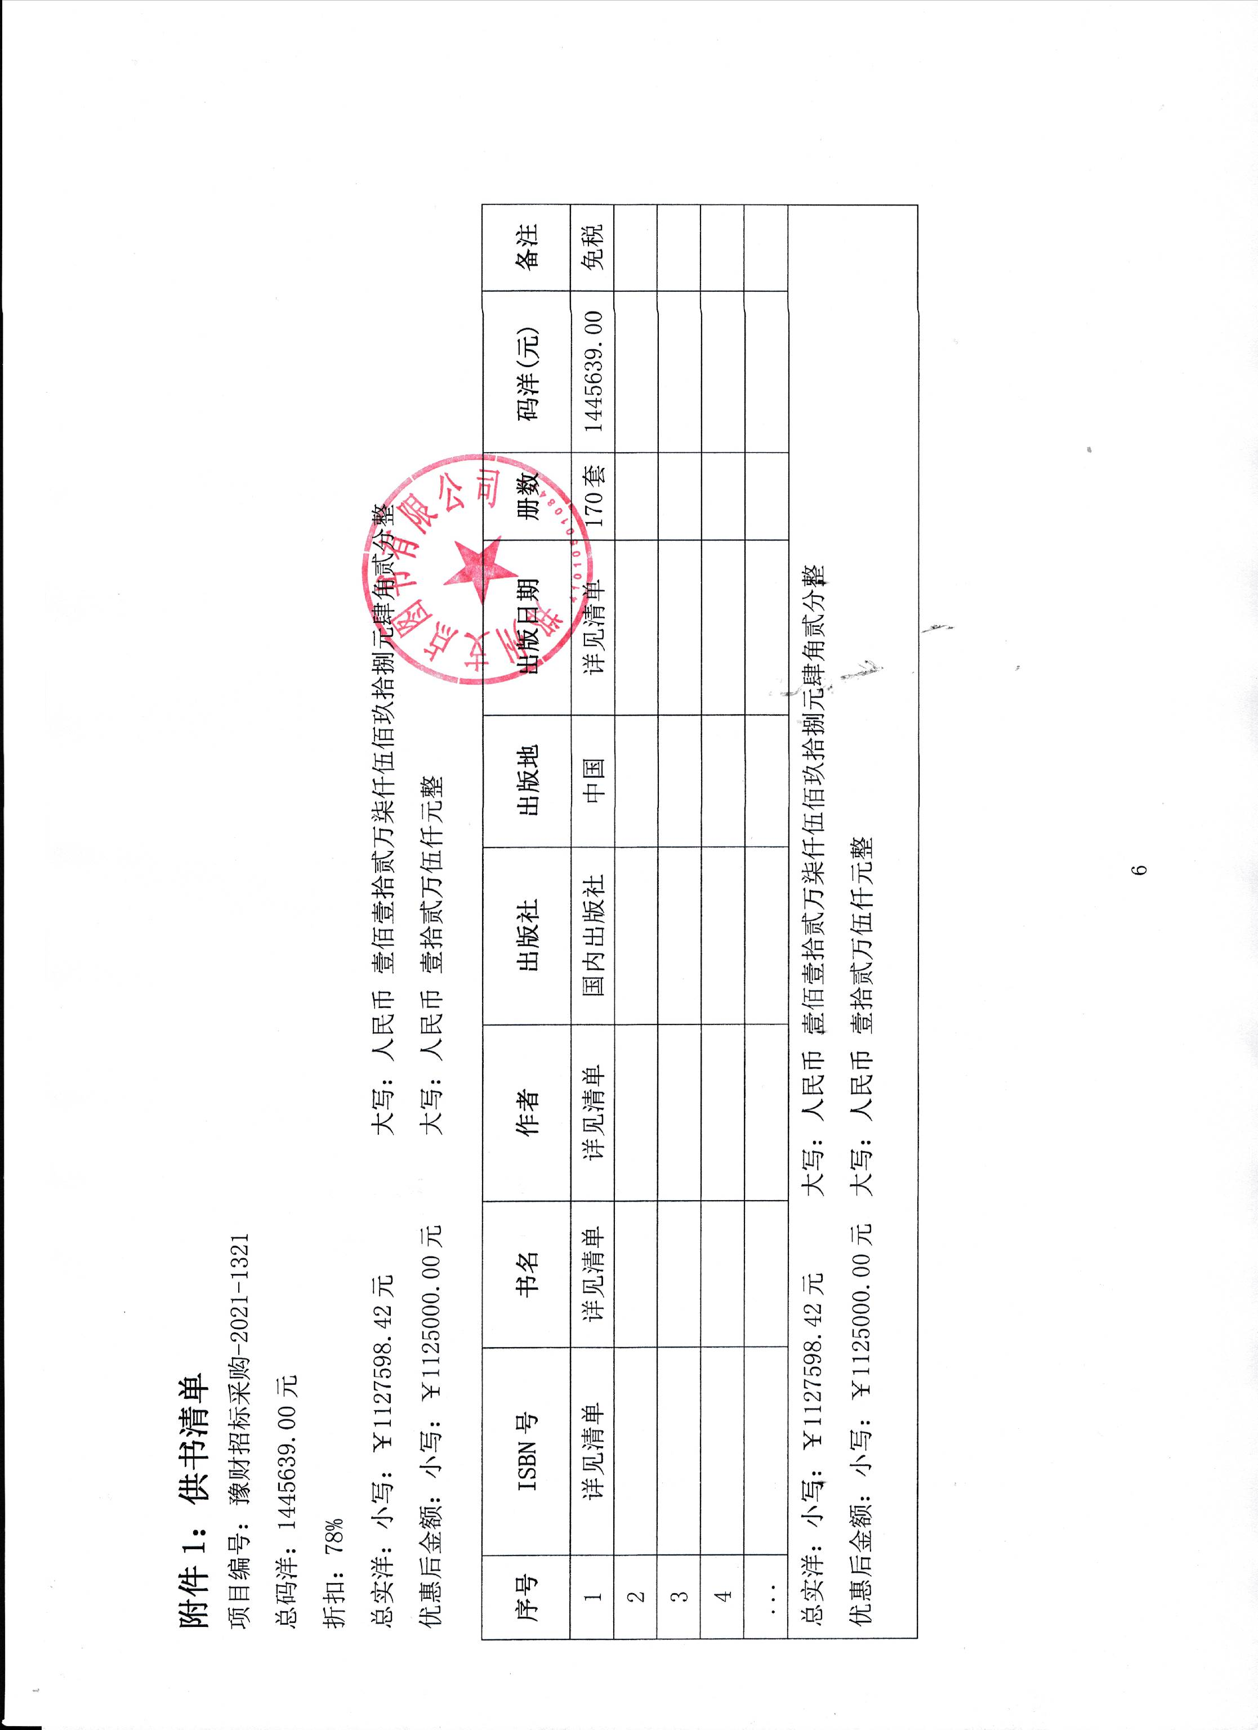
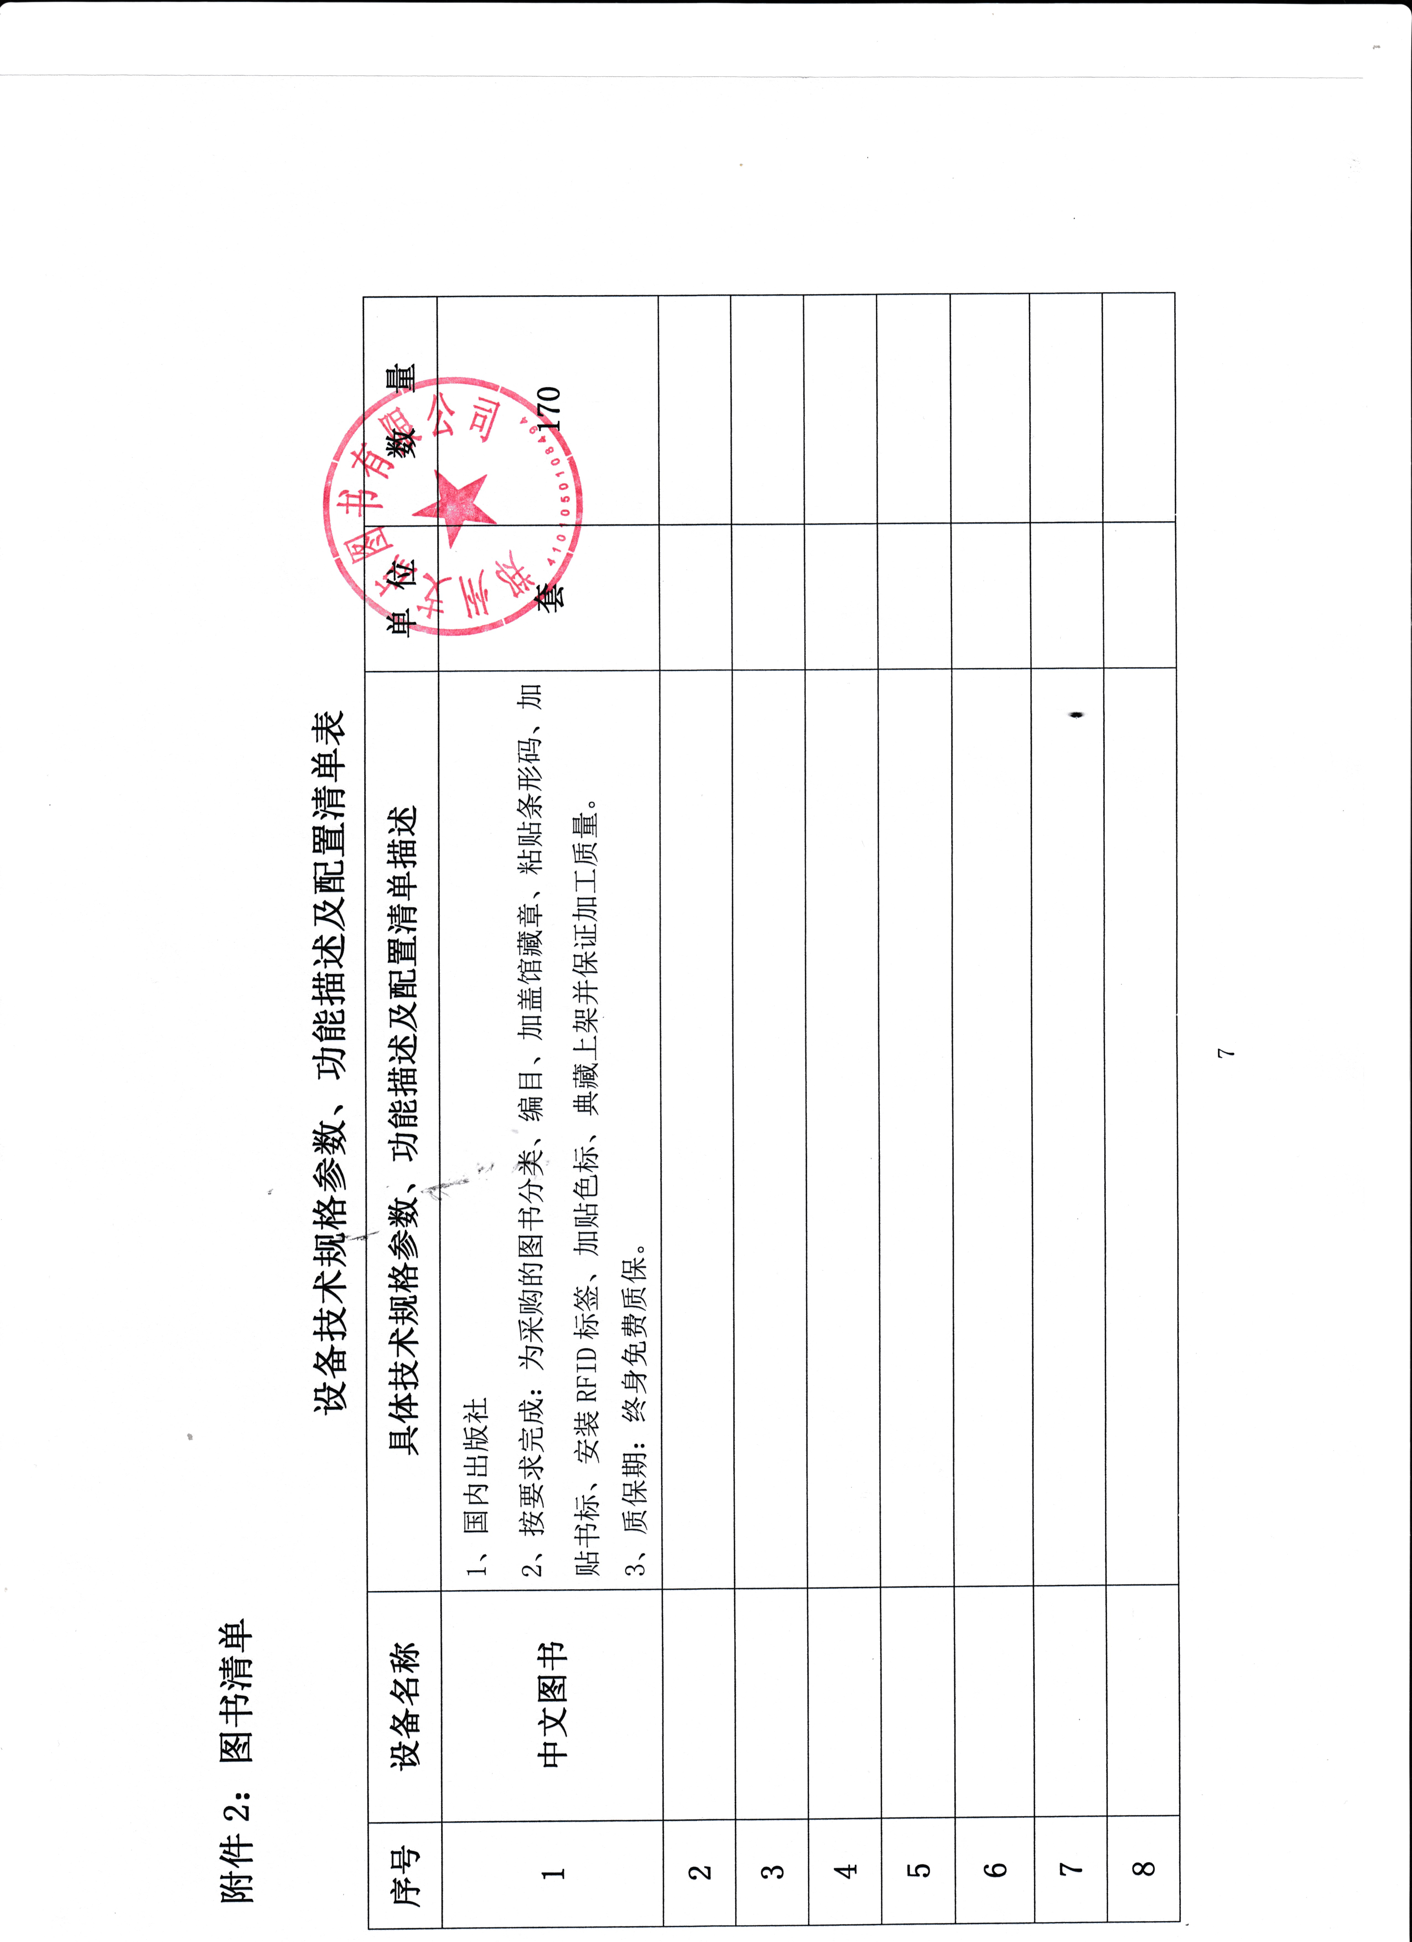

附件3：售后服务计划和质量保证承诺书
一、售后服务计划

（1）售后服务专员
我公司承诺客户服务中心接到用户报修电话、传真、邮件通知后，1分钟内响应，20分钟内派技术人员抵达现场并解决问题。对一般服务质量问题保证在4—8小时内排除，并恢复正常工作，对问题较大的，保证在12小时内恢复正常，重大问题24小时内解决。
公司售后服务联系方式
公司名称 | 郑州支点图书有限公司
详细通讯地址： | 河南省郑州市高新区莲花街圣世嘉图2期6号楼4楼
客服联系人： | 刘丽
服 务 电 话： | 13007611387/24小时
传 真： | 0371-67120891/24小时
邮 政 编 码： | 450000
邮 箱： | xiangqixue@126.com

（2）退货方案（出现错误,24小时内立即退换完毕）
我公司承诺对有质量问题、与馆藏要求不符、与预订不符等原因的退书，无理由无条件退换，并保证在24小时内把有质量问题、与馆藏要求不符、与预订不符的图书退换完毕。
我公司保证所供图书质量符合《中华人民共和国质量法》和《图书质量管理规定》的有关规定，均为正版图书，我单位为采购方提供四年质保，若我单位所供图书如有缺页、少页、倒页、个别页错字、别字、重影、开胶、倒装等质量问题，无论加工与否，我单位负责无条件退换。

（3）定期巡检（每月一次）

我公司每月保证至少一次对所供图书地点进行巡视、检查，我公司技术人员（携带备用图书加工耗材）到图书馆后，首先询问老师有没有需要我们配合解决的问题，如有，我公司现场解决，如解决不了，技术人员回公司后，24小时内，解决出现的问题。

（4）图书退书率不超过5%的承诺
采购人针对我公司的每个批次图书的图书初验、图书编目、物理加工等工作环节到图书加工现场检查1-3次；在图书加工前及加工后，投标人要现场验书，把不合适的图书退掉。我公司承诺无条件接受退书，退书率一般不超过5%，采购人不再发放订单（退书主要依据参见附件2：郑州大学图书馆中文图书采访补充说明）。退掉的书不得计算到图书到货率内。
以下为一般情况下不能采购类图书，若我公司采购，算做我公司退书。
1、高职高专类、中职中专类、肤浅类、纯娱乐的、低俗不健康的、习题集、试卷、中药方类、纯家庭装修效果图类。
2、保健养生类、励志类、花草类、家庭类。
3、部分内容层次肤浅的本科生教材。
4、中小学少儿类。
5、异开本（口袋书、小册子、试卷、折叠装、超大开本）；页数少于100的。
6、特价折扣书。
7、明显与郑州大学所设专业、课程不符的。
8、明显与郑州大学图书馆藏书体系不符的。
9、采购方认为使用率不高的。
10、其它不适合大学师生阅读的。
以上均属一般情况禁止采购类图书，若采购人特殊要求，则另外考虑。

二、质量保证承诺书
我公司承诺本次招标项目的图书是境内各正规出版社出版的各学科中文图书。符合国家或行业规定的合格标准，满足采购人提出的技术标准及要求。
我公司承诺完全保证图书进货质量，不加入盗版图书及其他类型非法出版物。投标人为采购人提供的图书应出示加盖有出版社公章的供书清单。若出现盗版或其他类型非法出版物，一经证实，将拒付全部书款。
我公司保证本次采购图书质量完全符合《中华人民共和国质量法》和《图书质量管理规定》的有关规定，均为正版图书确保图书不得缺页、少页、倒页、个别页错字、别字、重影、开胶、倒装等质量问题，若出现上述问题，我公司承诺无条件及时退换。
本标采购图书印刷质量执行《中华人民共和国产品质量法》和新闻出版总署《图书质量管理规定》（2004年第26号文件）中的规定。印刷技术术语依据GB9851标准。书刊印刷质量评价和分等导则依据CY/T2-1999标准。图书开本及幅面尺寸符合GB/T788-1999标准。
本标采购的图书必须是出版机构（经国家批准的）出版有版权的正式出版物。
1、封面印刷
印刷准确，字、图、点、线印迹清楚，不花、不毛、不糊，使底版墨色均匀，无回胶印，背面不脏。
2、插图印刷
（1）插印准确，层次分明，轮廓实，电分制版无浮雕印。
（2）网点清晰饱满，小点不秃，大点光洁不糊，质感好。
（3）墨色均匀厚实，色彩鲜艳有光泽，肤色正，接版准确，色调深浅一致。
3、正文印刷
（1）压力：压力适度，全书前后轻重一致。
（2）墨色：全书前后墨色一致，浓淡适度。
（3）印刷：版面端正，正反印刷准确。
（4）文字：文字、标点清晰，笔锋挺秀，无缺笔断划，标题黑实不花，小字不糊不瞎。
（5）其它：书面无脏污、破损，无钉花、野墨、无透页。
4、装订
（1）开本尺寸符合设计要求，套书规格一致，成品裁切方正，无明显刀花，无连接页、折角、破头。
（2）书脊平整，无空脊、起泡、明显皱纹，书脊字居中，封面齐色，边框要色正。
（3）全书页码折正，书面平服，无皱纹（八字折等）。骑马钉，平钉的钉脚不翘，无断丝，凸肚，钉距匀称，坚实牢固，易翻不脱页无缺页、重页、倒装。
（4）其它：书目整洁，无脏污、破页、野胶。

附件4：郑州大学仪器设备初步验收单

No. 年 月 日
使用单位 |  |  | 图书馆 |  | 使用人 | 郑州大学 |  | 合同编号 |  |  | 豫财招标采购-2021-1321-B
供货商 |  |  | 郑州支点图书有限公司 |  |  |  |  | 合同总金额 |  |  | 1125000.00元
设备明细（品名、型号、规格、生产厂家、数量、金额等，不够可另附表）
序号 | 品名 |  |  | 技术参数  （规格型号） |  |  | 生产厂家（产地） |  | 数量 |  |  | 单位 | 金额
1 | 中文图书 |  |  | 详见清单 |  |  | 国内出版社 |  | 170 |  |  | 套 | 1125000.00元
实 物 验 收 情 况 | 外观质量（有无残损，程度如何）。  包装整洁，无破损；包装采取了防水、防潮、防震和防止其他损坏的必要保护措施，且能够经受多次搬运及装卸；每包重量没有超过12.5kg；每个包装附有本包装的书目清单；每包装外粘贴有清晰牢固的发货单。
实 物 验 收 情 况 | 清点数量（主机、配件、型号、规格、产地是否与招投标文件、合同、发票、装箱单的数量相同，若有出入，说明缺件名称、规格、数量、金额）。  共有170套，金额为1125000.00元，与招投标文件、合同、发票、装箱单的数量相同。
实 物 验 收 情 况 | 仪器设备安装调试及使用人员培训情况（是否完成整套设备安装、有无安装缺陷，使用人员是否经过培训）。  经实验上架定位，符合我单位使用要求。人员培训情况与招投标文件、合同一致。
技术验收情况 | 依据合同约定技术条款逐一测定设备的性能和各项技术指标，所测结果是否与合同约定技术条款规定的一样，性能是否稳定，配件是否齐全，是否有安全隐患，具体说明。  经测试，所供图书与合同约定技术条款的性能和各项技术指标规定的一样，性能稳定，配件齐全，无知识产权纠纷。
初步验收情况 | □通过验收 □整改后再组织验收  □不通过验收 索赔要求 □其他结论
验收小组  成员签字 |  |  |  |  |  |  | 供货商  授权代表签字

附件5：中标通知书
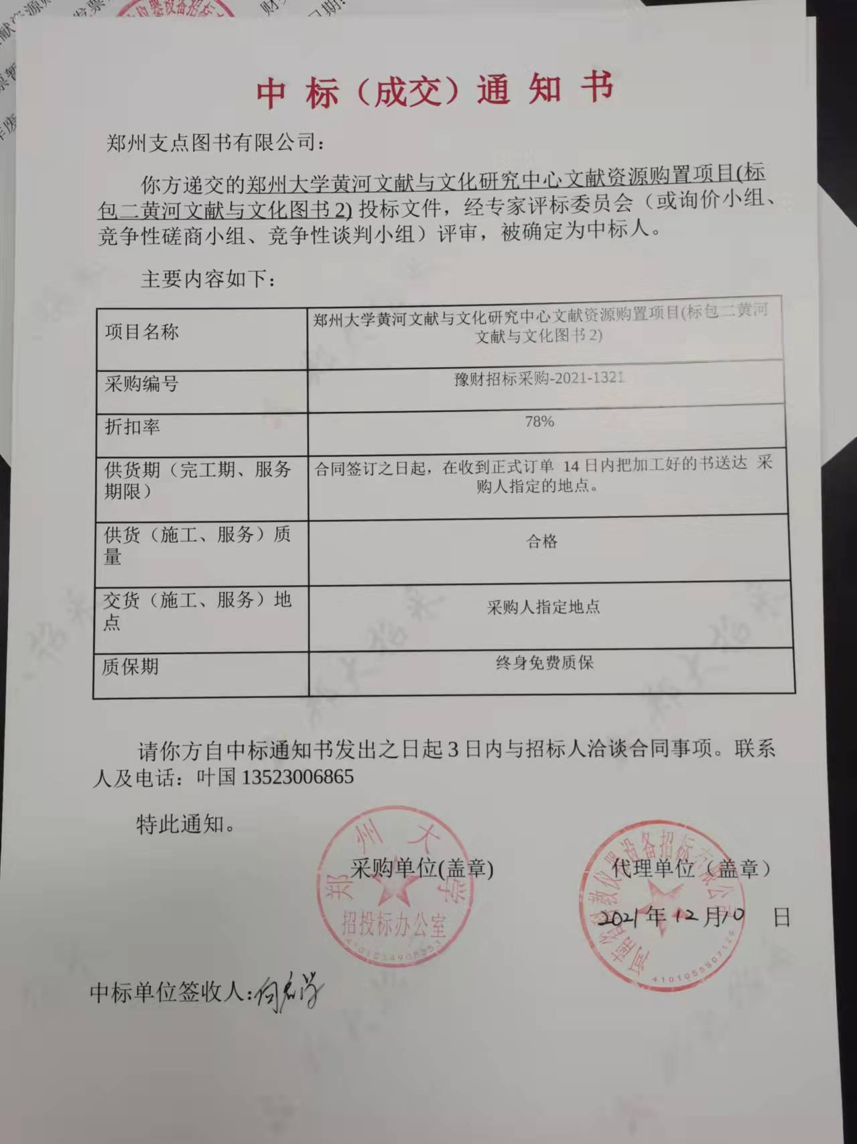

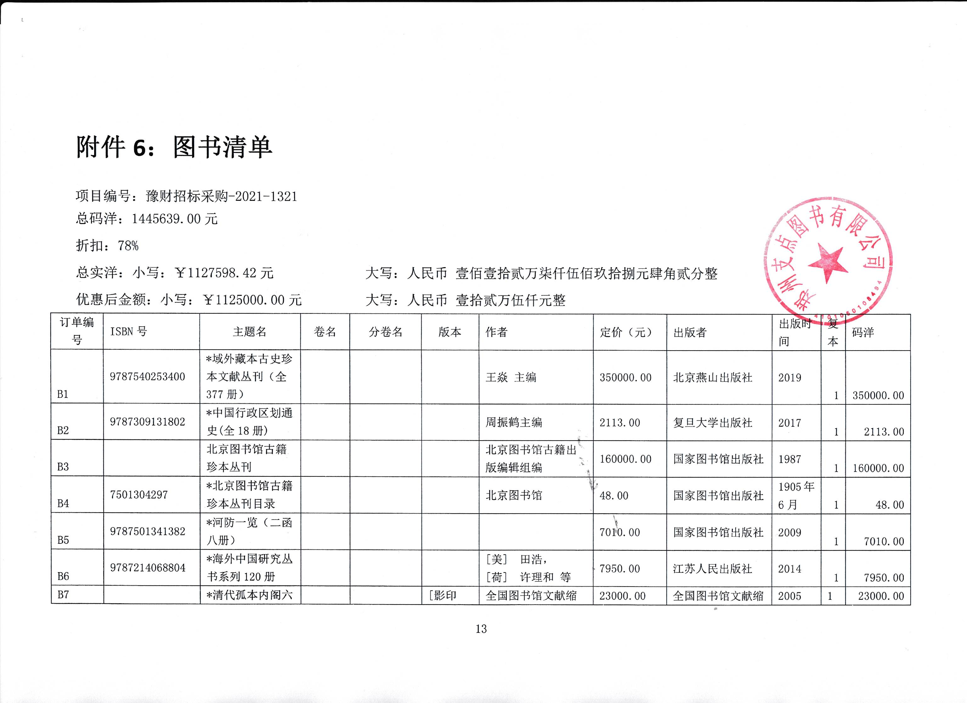
B8 | 9787517005612 | *中国河湖大典 |  | 珠江卷 |  | 敬正书主编 | 298.00 | 中国水利水电出版社 | 2013年1月 | 1 | 298.00
B9 | 9787517005636 | *中国河湖大典 |  | 海河卷 |  | 敬正书主编 | 198.00 | 中国水利水电出版社 | 2013年1月 | 1 | 198.00
B10 | 9787508479538 | *中国河湖大典 |  | 淮河卷 |  | 《中国河湖大典》编纂委员会编著 | 258.00 | 中国水利水电出版社 | 2010年9月 | 1 | 258.00
B11 | 9787517019374 | *中国河湖大典 |  | 黄河卷 |  | 《中国河湖大典》编纂委员会编著 | 238.00 | 中国水利水电出版社 | 2014年4月 | 1 | 238.00
B12 | 9787517019503 | *中国河湖大典 |  | 黑龙江、辽河卷 |  | 《中国河湖大典》编纂委员会编著 | 258.00 | 中国水利水电出版社 | 2014年4月 | 1 | 258.00
B13 | 9787517025665 | *中国河湖大典 |  | 西北诸河卷 |  | 《中国河湖大典》编纂委员会编著 | 278.00 | 中国水利水电出版社 | 2014年8月 | 1 | 278.00
B14 | 9787517026990 | *中国河湖大典 |  | 西南诸河卷 |  | 《中国河湖大典》编纂委员会编著 | 238.00 | 中国水利水电出版社 | 2014年11月 | 1 | 238.00
B15 | 9787517027652 | *中国河湖大典 |  | 东南诸河、台湾卷 |  | 《中国河湖大典》编纂委员会编著 | 198.00 | 中国水利水电出版社 | 2014年12月 | 1 | 198.00
B16 | 9787517028475 | *中国河湖大典 |  | 综合卷 |  | 《中国河湖大典 台湾分卷》编委会编著 | 256.00 | 中国水利水电出版社 | 2014年9月 | 1 | 256.00
B17 | 9787517023999 | *中国河湖大典 |  | 台湾分卷 |  | 《中国河湖大典 台湾分卷》编委会编著 | 168.00 | 中国水利水电出版社 | 2014年9月 | 1 | 168.00
B18 | 9787101003727 | *国榷（箱装套装全6册） |  |  |  | [明] 谈迁 著，張宗祥 校 | 688.00 | 中华书局 | 1958 | 1 | 688.00
B19 | 9787101005943 | *海国四说--清代史料笔记丛刊 |  |  |  | [清]梁廷南枏撰，骆宝善、刘路生点校 | 28.00 | 中华书局 |  | 1 | 28.00
B20 | 9787101021554 | *在园杂志--清代史料笔记丛刊 |  |  |  | ［清］刘廷玑撰，张守谦点校 | 22.00 | 中华书局 |  | 1 | 22.00
B21 | 9787101134568 | *康輶纪行（繁体本）--清代史料笔记丛刊 |  |  |  | 姚莹著 欧阳跃峰整理 | 88.00 | 中华书局 |  | 1 | 88.00
B22 | 9787101017076 | *北游录--清代史料笔记丛刊 |  |  |  | (清)谈迁著 | 45.00 | 中华书局 |  | 1 | 45.00
B23 | 9787101017496 | *不下带编 巾箱说——清代史料笔记丛刊 |  |  |  | [清]金埴撰，王湜华点校 | 23.00 | 中华书局 |  | 1 | 23.00
B24 | 9787101013597 | *苌楚斋随笔续笔三笔四笔五笔（上下册）--清代 |  |  |  | 刘声木撰 | 168.00 | 中华书局 |  | 1 | 168.00
B25 | 9787101017007 | *巢林笔谈——清代史料笔记丛刊 |  |  |  | (清)龚 炜 | 20.00 | 中华书局 |  | 1 | 20.00
B26 | 9787101017106 | *池北偶谈 上下册--清代史料笔记丛刊 |  |  |  | [清]王士 撰,靳斯仁点校 | 54.00 | 中华书局 |  | 1 | 54.00
B27 | 9787101017120 | *道咸宦海见闻录——清代史料笔记丛刊 |  |  |  | [清]张集馨撰，杜春和、张秀清点校 | 76.00 | 中华书局 |  | 1 | 76.00
B28 | 9787101096347 | *钝吟杂录--清代史料笔记丛刊 |  |  |  | [清]冯班撰，[清]何焯评，李鹏点校 | 26.00 | 中华书局 |  | 1 | 26.00
B29 | 9787101004649 | *分甘馀话--清代史料笔记丛刊 |  |  |  | (清)王士祯 | 16.00 | 中华书局 |  | 1 | 16.00
B30 | 9787101003826 | *古夫于亭杂录——清代史料笔记丛刊 |  |  |  | (清)王士祯著 | 18.00 | 中华书局 |  | 1 | 18.00
B31 | 9787101004267 | *广东新语 上下册——清代史料笔记丛刊 |  |  |  | [清]屈大均撰 | 49.00 | 中华书局 |  | 1 | 49.00
B32 | 9787101017045 | *广阳杂记——清代史料笔记丛刊 |  |  |  | (清)刘献廷撰；汪北平，夏志和点校 | 36.00 | 中华书局 |  | 1 | 36.00
B33 | 9787101017465 | *归田琐记--清代史料笔记丛刊 |  |  |  | (清)梁章钜，于亦时点校 | 20.00 | 中华书局 |  | 1 | 20.00
B34 | 9787101005837 | *蕉廊脞录--清代史料笔记丛刊 |  |  |  | [清]吴庆砥撰，张文其、刘德麟点校 | 23.00 | 中华书局 |  | 1 | 23.00
B35 | 9787101011852 | *蕉轩随录 续录——清代史料笔记丛刊 |  |  |  | 盛冬铃 | 46.00 | 中华书局 |  | 1 | 46.00
B36 | 9787101017090 | *镜湖自撰年谱——清代史料笔记 |  |  |  | [清]段光清撰，中国科学院安徽分院社科所历 | 19.00 | 中华书局 |  | 1 | 19.00
B37 | 9787101017038 | *旧典备征 安乐康平室随笔——清代史料笔记丛刊 |  |  |  | 朱彭寿撰 | 22.00 | 中华书局 |  | 1 | 22.00
B38 | 9787101088465 | *苦榴花馆杂记--清代史料笔记 |  |  |  | 汪恸尘著 赵灿鹏、刘佳校注 | 38.00 | 中华书局 |  | 1 | 38.00
B39 | 9787101017021 | *郎潜纪闻初笔 二笔 三笔 上下册——清代史料笔记丛刊 |  |  |  | 陈康祺 | 58.00 | 中华书局 |  | 1 | 58.00
B40 | 9787101005851 | *郎潜纪闻四笔——清代史料笔记丛刊 |  |  |  | 陈康祺著 | 15.00 | 中华书局 |  | 1 | 15.00
B41 | 9787101017502 | *浪迹丛谈 续谈 三谈--清代史料笔记丛刊 |  |  |  | 〔清〕梁章钜撰,陈铁民点校 | 59.00 | 中华书局 |  | 1 | 59.00
B42 | 9787101017472 | *冷庐杂识——清代史料笔记丛刊 |  |  |  | (清)陆以恬撰，崔凡芝点校 | 32.00 | 中华书局 |  | 1 | 32.00
B43 | 9787101018660 | *柳弧 (清代史料笔记丛刊) |  |  |  | [清]丁柔克撰 宋平生 颜国维等整理 | 40.00 | 中华书局 |  | 1 | 40.00
B44 | 9787101017458 | *柳南随笔 续笔--清代史料笔记丛刊 |  |  |  | [清]王应奎撰 王彬 严英俊点校 | 15.00 | 中华书局 |  | 1 | 15.00
B45 | 9787101016994 | *漏网喁鱼集 海角续编——清代史料笔记丛刊 |  |  |  | (清)柯悟迟、陆筠撰，祁龙威校注 | 12.00 | 中华书局 |  | 1 | 12.00
B46 | 9787101017441 | *履园丛话 上下册——清代史料笔记丛刊 |  |  |  | (清)钱 泳撰，张伟点校 | 65.00 | 中华书局 |  | 1 | 65.00
B47 | 9787101061581 | *清嘉录 桐桥倚棹录——清代史料笔记丛刊 |  |  |  | ［清］顾禄撰 来新夏 王稼句 点校 | 39.00 | 中华书局 |  | 1 | 39.00
B48 | 9787101017427 | *清秘述闻三种 上中下册--清代史料笔记丛刊 |  |  |  | (清)法式善等 | 122.00 | 中华书局 |  | 1 | 122.00
B49 | 9787101116120 | *三鱼堂日记--清代史料笔记丛刊 |  |  |  | 杨春俏点校 | 46.00 | 中华书局 |  | 1 | 46.00
B50 | 9787101017137 | *世载堂杂忆——清代史料笔记丛刊 |  |  |  | 刘禺生撰,钱实甫点校 | 29.00 | 中华书局 |  | 1 | 29.00
B51 | 9787101017434 | *枢垣记略——清代史料笔记丛刊 |  |  |  | [清]梁章钜、朱智撰，何英芳点校 | 26.00 | 中华书局 |  | 1 | 26.00
B52 | 9787101017014 | *水窗春呓--清代史料笔记丛刊 |  |  |  | 〔清〕欧阳兆熊、金安清撰,谢兴尧点校 | 12.00 | 中华书局 |  | 1 | 12.00
B53 | 9787101017083 | *陶庐杂录——清代史料笔记丛刊 |  |  |  | (清)法式善撰，涂雨公点校 | 17.00 | 中华书局 |  | 1 | 17.00
B54 | 9787101016987 | *听雨丛谈——清代史料笔记丛刊 |  |  |  | [清]福格撰汪北平点校 | 36.00 | 中华书局 |  | 1 | 36.00
B55 | 9787101077629 | *渟溪日记(外三种) |  |  |  | 管庭芬撰，虞坤林整理 | 26.00 | 中华书局 |  | 1 | 26.00
B56 | 9787101017069 | *乡言解颐 吴下谚联——清代史料笔记丛刊 |  |  |  | [清]李光庭 王有光撰,石继昌点校 | 18.00 | 中华书局 |  | 1 | 18.00
B57 | 9787101017519 | *啸亭杂录——清代史料笔记丛刊 |  |  |  | [清]昭连撰，何英芳点校 | 68.00 | 中华书局 |  | 1 | 68.00
B58 | 9787101017489 | *檐曝杂记 竹叶亭杂记——清代史料笔记丛刊 |  |  |  | (清)赵翼撰；（清）姚元之撰，李解民点校。 | 38.00 | 中华书局 |  | 1 | 38.00
B59 | 9787101017052 | *扬州画舫录——清代史料笔记丛刊 |  |  |  | (清)李 斗撰 汪兆平 涂雨公点校 | 56.00 | 中华书局 |  | 1 | 56.00
B60 | 9787101047301 | *养吉斋丛录--清代史料笔记丛刊 |  |  |  | [清]吴振棫撰，童正伦点校 | 32.00 | 中华书局 |  | 1 | 32.00
B61 | 9787101007879 | *夷氛闻记——清代史料笔记丛刊 |  |  |  | 粱廷楠撰 | 13.00 | 中华书局 |  | 1 | 13.00
B62 | 9787101072372 | *艺风堂杂钞--清代史料笔记 |  |  |  | [清]缪荃孙辑，杨璐整理 | 28.00 | 中华书局 |  | 1 | 28.00
B63 | 9787101002973 | *异辞录--清代史料笔记丛刊 |  |  |  | 〔清〕刘体智撰 刘笃龄点校 | 36.00 | 中华书局 |  | 1 | 36.00
B64 | 9787101004663 | *庸闲斋笔记——清代史料笔记丛刊 |  |  |  | [清]陈其元撰,杨璐点校 | 48.00 | 中华书局 |  | 1 | 48.00
B65 | 9787101017113 | *永宪录--清代史料笔记丛刊 |  |  |  | (清)萧 爽撰,朱南铣点校 | 28.00 | 中华书局 |  | 1 | 28.00
B66 | 9787101022469 | *榆巢杂识--清代 |  |  |  | 赵慎畛 | 27.00 | 中华书局 |  | 1 | 27.00
B67 | 9787101057171 | *阅世编——清代史料笔记丛刊 |  |  |  | ［清］叶梦珠撰，来新夏点校 | 28.00 | 中华书局 |  | 1 | 28.00
B68 | 9787101055016 | *陶庵梦忆·西湖梦寻——元明史料笔记丛刊 |  |  |  | ［明］张岱撰，马兴荣点校 | 28.00 | 中华书局 |  | 1 | 28.00
B69 | 9787101017250 | *四友斋丛说——元明史料笔记丛刊 |  |  |  |  | 16.00 | 中华书局 |  | 1 | 16.00
B70 | 9787101017281 | *草木子——元明史料笔记丛刊 |  |  |  |  | 15.00 | 中华书局 |  | 1 | 15.00
B71 | 9787101017557 | *典故纪闻--元明史料笔记丛刊 |  |  |  |  | 50.00 | 中华书局 |  | 1 | 50.00
B72 | 9787101000146 | *庚巳编 客座赘语——元明史料笔记丛刊 |  |  |  |  | 36.00 | 中华书局 |  | 1 | 36.00
B73 | 9787101045468 | *五岳游草、广志绎---元明史料笔记丛刊 |  |  |  |  | 36.00 | 中华书局 |  | 1 | 36.00
B74 | 9787101017304 | *归潜志——元明史料笔记丛刊 |  |  |  |  | 20.00 | 中华书局 |  | 1 | 20.00
B75 | 9787101120103 | *桂胜 桂故--元明史料笔记丛刊 |  |  |  |  | 48.00 | 中华书局 |  | 1 | 48.00
B76 | 9787101017243 | *戒庵老人漫笔——元明史料笔记丛刊 |  |  |  |  | 37.00 | 中华书局 |  | 1 | 37.00
B77 | 9787101017236 | *今言--元明史料笔记丛刊 |  |  |  |  | 28.00 | 中华书局 |  | 1 | 28.00
B78 | 9787101017274 | *南村辍耕录——元明史料笔记丛刊 |  |  |  |  | 45.00 | 中华书局 |  | 1 | 45.00
B79 | 9787101017533 | *三垣笔记——元明史料笔记丛刊 |  |  |  |  | 42.00 | 中华书局 |  | 1 | 42.00
B80 | 9787101016550 | *山志——元明史料笔记丛刊 |  |  |  |  | 25.00 | 中华书局 |  | 1 | 25.00
B81 | 9787101017564 | *菽园杂记——元明史料笔记丛刊 |  |  |  |  | 19.00 | 中华书局 |  | 1 | 19.00
B82 | 9787101016543 | *双槐岁钞--元明史料笔记丛刊 |  |  |  |  | 24.00 | 中华书局 |  | 1 | 24.00
B83 | 9787101017526 | *水东日记--元明史料笔记丛刊 |  |  |  |  | 28.00 | 中华书局 |  | 1 | 28.00
B84 | 9787101017298 | *万历野获编（全三册）——元明史料笔记丛刊 |  |  |  |  | 96.00 | 中华书局 |  | 1 | 96.00
B85 | 9787101001457 | *贤博编 粤剑编 原李耳载--元明 |  |  |  |  | 12.00 | 中华书局 |  | 1 | 12.00
B86 | 9787101049497 | *玉光剑气集(上下册)--元明史料笔记丛刊 |  |  |  |  | 89.00 | 中华书局 |  | 1 | 89.00
B87 | 9787101003642 | *玉镜新谭--元明 |  |  |  |  | 20.00 | 中华书局 |  | 1 | 20.00
B88 | 9787101017540 | *玉堂丛语——元明史料笔记丛刊 |  |  |  |  | 36.00 | 中华书局 |  | 1 | 36.00
B89 | 9787101051582 | *玉堂嘉话 山居新语--元明史料笔记丛刊 |  |  |  |  | 18.00 | 中华书局 |  | 1 | 18.00
B90 | 9787101017229 | *寓圃杂记 谷山笔麈--元明史料笔记丛刊 |  |  |  |  | 23.00 | 中华书局 |  | 1 | 23.00
B91 | 9787101048377 | *枣林杂俎--元明史料笔记丛刊 |  |  |  |  | 67.00 | 中华书局 |  | 1 | 67.00
B92 | 9787101096453 | *震泽先生别集--元明史料笔记丛刊 |  |  |  |  | 32.00 | 中华书局 |  | 1 | 32.00
B93 | 9787101017212 | *治世余闻 继世纪闻 松窗梦语--元明史料笔记丛刊 |  |  |  |  | 30.00 | 中华书局 |  | 1 | 30.00
B94 | 9787101087604 | *中国古籍总目·经部（全二册） |  |  |  | 中国古籍总目编纂委员会编 | 400.00 | 中华书局 |  | 1 | 400.00
B95 | 9787101087116 | *中国古籍总目·集部（全七册）精 |  |  |  | 中国古籍总目编纂委员会编 | 1260.00 | 中华书局 |  | 1 | 1260.00
B96 | 9787532568567 | *中国古籍总目·索引（全四册） |  |  |  |  | 1280.00 | 上海古籍出版社 |  | 1 | 1280.00
B97 | 9787532553877 | *中国古籍总目 史部(全八册) |  |  |  |  | 1400.00 | 上海古籍出版社 |  | 1 | 1400.00
B98 | 9787532557806 | *中国古籍总目（子部） |  |  |  |  | 1280.00 | 上海古籍出版社 |  | 1 | 1280.00
B99 | 9787547516614 | *英国剑桥李约瑟研究所东亚科学史图书馆藏汉籍善本图目 |  |  |  | 英] 莫福特（John P. C. Moffett） ，陈正宏主编 著，陈正宏 编 | 228.00 | 中西书局 | 2020 | 1 | 228.00
B105 | 9787553102887 | 中华大典 | 卫生典 | 卫生典药学分典 | 共10册 | 《中华大典》工作委员会、《中华大典》编纂委员会编纂 | 4500.00 | 巴蜀书社 | 2008 | 1 | 4500.00
B108 | 9787806438015 | 中华大典 | 文学典（全5册 |  |  | 《中华大典》工作委员会 编 | 2550.00 | 江苏古籍出版社 | 2000 | 1 | 2550.00
B115 | 9787806439371 | 中华大典 | 文学典 | 魏晋南北朝文学分典（全2册） |  | 《中华大典》工作委员会编；《中华大典》编纂委员会编 | 1200.00 | 凤凰(原江苏古籍) | 2000 | 1 | 1200.00
B119 | 9787807292289 | 中华大典 | 文学典 | 先秦两汉文学分典（全四册） |  | 《中华大典》工作委员会编；《中华大典》编纂委员会编 | 2928.00 | 上海古籍出版社 | 2008 | 1 | 2928.00
120 | 9787535178350 | 中华大典 | 语言文字典 | 文字分典 |  | 《中华大典》委会 编 | 5000.00 | 湖北教育出版社 | 2008 | 1 | 5000.00
B122 | 9787807520733 | 中华大典 | 医药卫生典 | 药学分典 | 药物图录总部（全三册） | 郑金生 | 900.00 | 巴蜀书社 | 2008 | 1 | 900.00
B126 | 9787806593264 | 中华大典 | 医药卫生典 | 医学分典 | 针炙推拿总部（一二册） |  | 680.00 | 巴蜀书社 | 2002 | 1 | 680.00
B127 | 9787806596791 | 中华大典 | 医药卫生典 |  |  | 成都中医药大学 | 380.00 | 巴蜀书社 | 2006 | 1 | 380.00
B128 | 9787550616554 | 中华大典 | 林业典 | 森林培育与管理分典 |  | 《中华大典》工作委员会编；《中华大典》编纂委员会编 | 880.00 | 巴蜀书社 | 2012 | 1 | 880.00
B132 | 9787550619319 | 中华大典 | 林业典 | 森林利用分典 |  | 《中华大典》工作委员会编；《中华大典》编纂委员会编 | 960.00 | 凤凰出版社 | 2013 | 1 | 960.00
B136 | 9787805239071 | 中华大典 | 医药卫生典 | 医学分典 儿科总部 |  | 《中华大典》工作委员会编；《中华大典》编纂委员会编 | 480.00 | 巴蜀书社 | 1999 | 1 | 480.00
B138 | 9787807524892 | 中华大典 | 医学分典 | 内科总部(套装共3册 |  | 《中华大典》工作委员会编；《中华大典》编纂委员会编 | 1000.00 | 巴蜀书社 | 2009 | 1 | 1000.00
B146 | 9787553107448 | 中华大典 | 经济典 | 综合分典 |  | 《中华大典》工作委员会编；《中华大典》编纂委员会编 | 2000.00 | 巴蜀书社 | 2010 | 1 | 2000.00
B148 | 9787807527350 | 中华大典 | 医药卫生典 | 医学分典·温病总部 |  | 《中华大典》工作委员会编；《中华大典》编纂委员会编 | 360.00 | 巴蜀书社 | 2010 | 1 | 360.00
B180 | 9787801065704 | 大清五朝会典 |  |  |  | 中国第一历史档案馆 | 9600.00 | 线装书局 | 2006 | 1 | 9600.00
B185 | 9787501344253 | 大连图书馆藏清代内务府档案（全二十二册） |  |  |  | 大连图书馆编 | 15400.00 | 国家图书馆出版社 | 2010-12-23 | 1 | 15400.00
B186 | 9787540224103 | 中国人民大学图书馆藏古籍珍本丛刊 |  | 175册 | 16开精装 | 中国人民大学图书馆 | 139800.00 | 北京燕山出版社 | 2012年 | 1 | 139800.00
B187 | 9787513405553 | 清宫内务府奏销档 |  | 300册 | 精装十六开 | 中国第一历史档案馆故宫博物院 | 246000.00 | 故宫出版社 | 2014.4 | 1 | 246000.00
B188 | 9787501042371 | 清代营造史料汇编 |  | 58册 | 精装十六开 | 本书编委会 | 48000.00 | 文物出版社 | 2015.5 | 1 | 48000.00
B196 | 9787510841033 | 唐君毅全集（全三十九册） |  |  |  |  | 4980.00 | 九州出版社 | 2016-08 | 1 | 4980.00
B199 | 9787510809170 | 钱穆先生全集（第一辑共拾陆种） |  |  |  | 钱穆 | 1196.00 | 九州出版社 | 2011-01 | 1 | 1196.00
B200 | 9787510812729 | 钱穆先生全集（第二辑 共贰拾玖种） |  |  |  | 钱穆 | 1328.00 | 九州出版社 | 2011-01 | 1 | 1328.00
B201 | 9787510812736 | 钱穆先生全集（第三辑 共拾壹种） |  |  |  | 钱穆 | 1276.00 | 九州出版社 | 2011-01 | 1 | 1276.00
B331 | 9787534895104 | 历代金石录集成 第一辑（全99册） |  |  |  | 周少川 | 49500.00 | 中州古籍出版社 | 2021.9 | 1 | 49500.00
B332 | 9787101050523 | 中国古典文学总集：明诗综（全八册） |  |  |  | 朱彝尊，选 编 | 880.00 | 中华书局 | 2007 | 1 | 880.00
B333 | 9787501360291 | 清代诗文集珍本丛刊（全600册） |  |  |  | 陈红彦，谢冬荣 | 360000.00 | 国家图书馆出版社 | 2017.9 | 1 | 360000.00
B334 | 9787501362424 | 清代诗文集珍本丛刊(总目 索引 提要 上、下) |  |  |  | 作者:陈红彦编,谢冬荣编,萨仁高娃 | 1280.00 | 国家图书馆出版社 | 2017.11 | 1 | 1280.00
B335 |  | 全元文（1-5）二版5次 |  |  |  | 李修生主编 | 548.00 | 凤凰出版社 | 2017-07 | 1 | 548.00
B336 |  | 全元文（6-10）二版5次 |  |  |  | 李修生主编 | 745.00 | 凤凰出版社 | 2017-07 | 1 | 745.00
B337 | 9787806439937 | 全元文61册(索引) |  |  |  | 李修生主编 | 45.00 | 凤凰出版社 | 2005-12 | 1 | 45.00
B338 | 9787806439784 | 全元文60册 |  |  |  | 李修生主编 | 85.00 | 凤凰出版社 | 2006-03 | 1 | 85.00
B339 | 780643349X | 全元文 26 |  |  |  | 李修生主编 | 59.00 | 凤凰出版社 | 2004-12 | 1 | 59.00
B340 | 7806433503 | 全元文 27 |  |  |  | 李修生主编 | 60.00 | 凤凰出版社 | 2004-12 | 1 | 60.00
B341 | 7806433521 | 全元文 28 |  |  |  | 李修生主编 | 51.00 | 凤凰出版社 | 2004-12 | 1 | 51.00
B342 | 780643352X | 全元文 29 |  |  |  | 李修生主编 | 38.00 | 凤凰出版社 | 2004-12 | 1 | 38.00
B343 | 7806433538 | 全元文 30 |  |  |  | 李修生主编 | 45.00 | 凤凰出版社 | 2000-01 | 1 | 45.00
B344 | 7806438106 | 全元文 31 |  |  |  | 李修生主编 | 46.00 | 凤凰出版社 | 2004-12 | 1 | 46.00
B345 | 7806438114 | 全元文 32 |  |  |  | 李修生主编 | 45.00 | 凤凰出版社 | 2004-12 | 1 | 45.00
B346 | 7806438122 | 全元文 33 |  |  |  | 李修生主编 | 45.00 | 凤凰出版社 | 2004-12 | 1 | 45.00
B347 | 7806438130 | 全元文 34 |  |  |  | 李修生主编 | 64.00 | 凤凰出版社 | 2004-12 | 1 | 64.00
B348 | 7806438149 | 全元文 35 |  |  |  | 李修生主编 | 52.00 | 凤凰出版社 | 2004-12 | 1 | 52.00
B349 | 7806438157 | 全元文 36 |  |  |  | 李修生主编 | 45.00 | 凤凰出版社 | 2004-12 | 1 | 45.00
B350 | 7806438165 | 全元文 37 |  |  |  | 李修生主编 | 38.00 | 凤凰出版社 | 2004-12 | 1 | 38.00
B351 | 7806438173 | 全元文 38 |  |  |  | 李修生主编 | 64.00 | 凤凰出版社 | 2004-12 | 1 | 64.00
B352 | 7806438181 | 全元文 39 |  |  |  | 李修生主编 | 56.00 | 凤凰出版社 | 2004-12 | 1 | 56.00
B353 | 780643819X | 全元文 40 |  |  |  | 李修生主编 | 52.00 | 凤凰出版社 | 2004-12 | 1 | 52.00
B354 | 7806438203 | 全元文 41 |  |  |  | 李修生主编 | 43.00 | 凤凰出版社 | 2004-12 | 1 | 43.00
B355 | 7806438270 | 全元文 42 |  |  |  | 李修生主编 | 44.00 | 凤凰出版社 | 2004-12 | 1 | 44.00
B356 | 7806438289 | 全元文 43 |  |  |  | 李修生主编 | 48.00 | 凤凰出版社 | 2004-12 | 1 | 48.00
B357 | 7806438297 | 全元文 44 |  |  |  | 李修生主编 | 48.00 | 凤凰出版社 | 2004-12 | 1 | 48.00
B358 | 7806438300 | 全元文 45 |  |  |  | 李修生主编 | 46.00 | 凤凰出版社 | 2004-12 | 1 | 46.00
B359 | 7806438319 | 全元文 46 |  |  |  | 李修生主编 | 53.00 | 凤凰出版社 | 2004-12 | 1 | 53.00
B360 | 7806438327 | 全元文 47 |  |  |  | 李修生主编 | 46.00 | 凤凰出版社 | 2004-12 | 1 | 46.00
B361 | 7806438335 | 全元文 48 |  |  |  | 李修生主编 | 54.00 | 凤凰出版社 | 2004-12 | 1 | 54.00
B362 | 7806438629 | 全元文 49 |  |  |  | 李修生主编 | 56.00 | 凤凰出版社 | 2004-12 | 1 | 56.00
B363 | 7806438637 | 全元文 50 |  |  |  | 李修生主编 | 56.00 | 凤凰出版社 | 2004-12 | 1 | 56.00
B364 | 7806438645 | 全元文 51 |  |  |  | 李修生主编 | 62.00 | 凤凰出版社 | 2004-12 | 1 | 62.00
B365 | 7806438734 | 全元文 52 |  |  |  | 李修生主编 | 49.00 | 凤凰出版社 | 2004-12 | 1 | 49.00
B366 | 7806439714 | 全元文 53 |  |  |  | 李修生主编 | 53.00 | 凤凰出版社 | 2004-12 | 1 | 53.00
B367 | 7806439722 | 全元文 54 |  |  |  | 李修生主编 | 51.00 | 凤凰出版社 | 2004-12 | 1 | 51.00
